|

COLLEZIONE
FRANCOBOLLI
GRANDUCATO
DI
LUSSEMBURGO
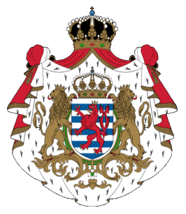
DAL 1961
AL 2010

|

